**小800**

## 产品介绍：

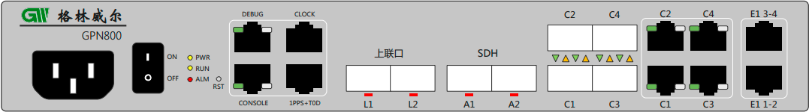

引入几个概念：PTP，物理端口；FTP浮动端口。PTP的1/1、1/2是OTN上联OTU1口（L1和L2），1/3、1/4是SDH口（A1和A2），1/5、1/6、1/7、1/8是ETH接口（速率可调，光电互斥），1/9、1/10是E1接口。部分设备ETH接口可能显示为1/3、1/4、1/5、1/6

指示灯：1000m 橙； 100m 绿。

## 业务配置：

## EOS业务

思路：配置OUT口速率>>>配置STM速率（#1/#4/#16）,映射到OUT（打通OUT与STM口的光路），配置VC时隙>>>>>配置VCG（vc12/vc3只能用vp#9/vp#10）>>>>>交叉>>>>>创建物理口的stream，创建vcg的stream>>>>交叉，业务配置完成！！！！

打通的地方：stm口与vcg、vcg与eth口的光路

## EOO业务

思路：创建OUT口odu0 ,创建VP-GE口odu0（映射GFP_F）>>>>>>交叉>>>>创建eth口stream，创建vp-GE口stream>>>>>>交叉

## SDH业务

思路：配置SDH接口速率>>>>映射、VC交叉 (sdh口可上联omu或8AT2-any口>>>>OUT口或8ge)

注意： any8和vp-sdh#1交叉业务不通，双向环回业务双向通。EOS/EOO业务都可以测通。

## 小800可以通过GCC代管，配置方法同76

Router ospf

Network ip mask area 0

PC: route add 目标网段1 mask 下一跳地址。

route add 目标网段2 mask 下一跳地址